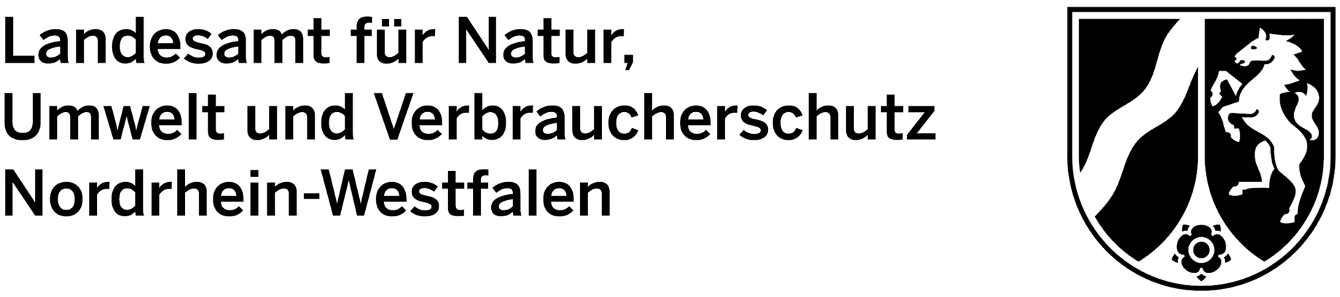
Angaben zur Futtersituation im Jahr 2018 zum Nachweis über Notwendigkeit der Verwendung von konventionellem Raufutter gemäß Art. 47 Buchstabe c) der Verordnung (EWG) Nr. 889/2008 (DVO)
Der ausgefüllte Nachweis ist zu senden an:
- Ihre Öko-Kontrollstelle, diese nimmt Stellung zum Nachweis und leitet den Antrag weiter an das:
- Landesamt für Natur, Umwelt- und Verbraucherschutz NRW
FB 82 / Ökolandbau, Postfach 10 10 52, 45610 Recklinghausen
Fax 0211 – 1590 2501, E-Mail: 82-Oeko@lanuv.nrw.de

- Antragstellerin bzw. Antragsteller:

Name des Betriebes / Unternehmens

Anschrift des Betriebes / Unternehmens

DE-NW-
Kontrollnummer Telefon / Fax / E-Mail

- Allgemeine Angaben zur betrieblichen Situation:

- Ökologisch bewirtschaftete Gesamt-Fläche: ……. ha
- Tierbestand an Raufutterfressern in GV:

Tierart: | 2015 | 2016 | 2017 | 2018

- Eigene Vorräte und Erntemengen an ökologisch erzeugten Raufuttermitteln:

 | 2018 |  |  | Normalertrag | Defizit
 | Vorräte 2018 | Fläche in ha | Ernte 2018: | Normalertrag | Defizit
Heu |  |  |  |  |  | dt
Grassilage |  |  |  |  |  | m³
Maissilage |  |  |  |  |  | m³
Sonstiges

Die genannten Vorräte und Erntemengen sowie der unter 4. genannte beabsichtigte Zukauf an ökologischem Raufutter reichten nur aus, um den Bedarf an Raufutter für die unter 2. genannten Raufutterfresser zu ____________ % der Trockenmasse zu decken.

- Zukauf 2018:

 | ökologisch: | konventionell:
Heu |  |  | dt
Grassilage |  |  | m³
Maissilage |  |  | m³
Sonstiges

- Eigener Anbau von Zwischenfrüchten zur Raufuttergewinnung in 2018 auf ökologischen Flächen:

Zwischenfrucht | ha | Aussaat - Ernte | erwarteter Ertrag in dt oder m³ | entspricht % der Futterernte 2017 benötigten TM

- Eigener Anbau von Zwischenfrüchten zur Raufuttergewinnung in 2018 auf konventionellen Flächen unter Einhaltung der Produktionsbedingungen der Öko-VO:

Zwischenfrucht | ha | Aussaat - Ernte | erwarteter Ertrag in dt oder m³ | entspricht % der Futterernte 2018 benötigten TM

Ich bestätige die Richtigkeit der oben gemachten Angaben sowie, dass ich im Jahr 2018 kein selbst erzeugtes Öko-Raufutter abgegeben habe. Ich sichere zu, dass ich die nichtbiologischen/nichtökologischen Raufuttermittel höchstens bis zum 30.06.2019 verfüttere.
Ich bitte meine Öko-Kontrollstelle, diesen Antrag mit Stellungnahme an das LANUV NRW unverzüglich weiterzureichen.

Ort, Datum Unterschrift des Betriebsleiters / der Betriebsleiterin

Von der Öko-Kontrollstelle auszufüllen:
Die Angaben des Unternehmens sind plausibel, vollständig und richtig.
Zu den Angaben des Unternehmens machen wir folgende Anmerkung:
__________________________________________________________________________
__________________________________________________________________________
__________________________________________________________________________

Wir bestätigen die Notwendigkeit des unter 4. genannten Zukaufs konventioneller Raufuttermittel

Wir bestätigen die Notwendigkeit der unter 6. genannten Erzeugung von Zwischenfrüchten auf konventionellen Flächen.

Ort, Datum und Unterschrift der Öko-Kontrollstelle

Anlage 1 Bestätigung über die Nichtverfügbarkeit durch den Bio-Anbauverband _____________________________________ vom ____________.2018 beigefügt.

Anlage 2 eigene Suchanfrage http://www.marktplatz.oekolandbau.nrw.de/ vom:________________

